МДОУ Чердаклинский детский сад №2 « Солнышко»  
  
  
  
  
  
  
  
  
  
  
  
  
  
 Методическая разработка занятия на тему « Профессии»  
 старшая группа  
  
  
  
  
  
  
  
  
  
  
  
  
  
  
 Выполнила: воспитатель высшей категории

Спиридонова Ольга Валерьевна  
  
  
  
  
  
  
2024г

**Конспект занятия в старшей группе «Все профессии важны, все профессии нужны»**

Тема: «Все профессии важны, все профессии нужны»

Цель: Закрепить представление детей о профессии.

Задачи:   
1**. Образовательные задачи**  
 • Расширить знания о профессиях  
 • Учить отгадывать загадки  
• Активизировать словарь по теме «Профессии  
2. **Развивающие задачи**  
• Развивать внимание, память, познавательный интерес  
• Совершенствовать навыки построения сложных и простых предложений  
• Развивать речевую активность, диалогическую речь

3. **Воспитательные задачи**  
• Воспитывать интерес и уважение к людям разных профессий  
• Формировать основы внимательного и дружеского отношения к партнерам по игре  
• Воспитывать культуру поведения

Ход занятия: В. : Доброе утро! Ребята, у вас у всех хорошее настроение? Давайте поделимся им друг с другом!

(Дети сидят, улыбаются друг другу, передают кубик и говорят комплименты)  
Все мы дружные ребята  
Мы ребята-дошколята!  
Никого не обижаем  
Как заботиться мы знаем!  
Никого в беде не бросим,  
Не отнимем, а попросим.  
Пусть все будет хорошо  
Будет радостно, светло!В. : Поделитесь друг с другом хорошим настроени(Дети сидят, улыбаются друг другу, передают кубик и говорят друг другу комплименты)  
  
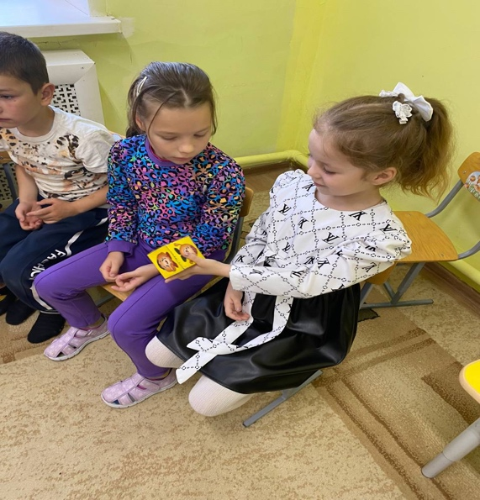

В: - Ребята, вы хотите поскорее вырасти и стать взрослыми?  
     - А куда каждый день ходят ваши мамы и папы?  
     - Для чего люди ходят на работу?  
В: Сегодня мы поговорим о разных профессиях в нашей жизни, что они из себя представляют, для чего нужны. Послушайте стихотворение С. Боголюбова:

Лётчик водит самолёт,

На такси, таксист везёт,

Доктор лечит нас-людей,

Ветеринар лечит зверей.

Повар варит нам и жарит,

А актриса –развлекает,

Для нас и пляшет и поёт,

Настроенье создаёт.

Модельеры и портнихи

Одевают всех нас лихо.

Дворник тоже нужен нам

Он убирает грязь и хлам.

Все профессии важны

Все профессии нужны.

Ведь профессий, друг мой, много

Выбирай свою дорогу.

Всегда к знаниям стремись

Хорошенько ты учись.

Будет жизнь твоя чудесной

Всё в ней будет интересно,

Коль работа нравится

То душа не мается.

Каждый день она поёт

День бежит, а не идёт.

Ребята, профессия имеет большое значение в жизни человека.

Профессия-это основное занятие человека, его трудовая деятельность.Обратите внимание на слово трудовая. Что это значит?

*(Ответы детей)*.

Ребята, труд - это источник радости, удовольствия. В трудовом коллективе человек учится общению с другими людьми, получает возможность ощутить силу коллектива. В труде человек мужает как физически, так и нравственно. От труда зависит его благополучие. Труд имеет и большое личное значение. Мы знаем, как счастливы люди, которые многое умеют делать своими руками, и как несчастны те, которые ничему не научились. Профессий, ребята, существует очень много, давайте отгадаем загадки:

1) Тёмной ночью, ясным днём

Он сражается с огнём,

В каске будто воин славный

На пожар спешит*(.пожарный)*.

2) Ежедневно спозаранку

В руки он берёт баранку,

Крутит вертит так и сяк

Но не съест её никак*(.шофёр)*

3) Наяву а не во сне

Он летает в вышине

Водит в небе самолёт

Кто же он, скажи *(пилот)*

4) Мастерица на все руки

Нам сошьёт пиджак и брюки

Не закройщик, не ткачиха

Кто она скажи….*(портниха)*

5) Кто пропишет витамины?

Кто излечит от ангины?

На прививках ты не плачь-

Как лечиться знает *(врач)*

6) На витрине все продукты:

Овощи, орехи, фрукты

Помидор и огурец

Предлагает *(продавец)*

7) Учит вежливости нас

Прочитает вслух рассказ

Не учитель, не писатель

Это няня *(воспитатель) и т.д*8.Громко прозвенел звонок,  
В классе начался урок.  
Знает школьник и родитель –  
Проведет урок…(*учитель)*  
  
9.Кто пропишет витамины?  
Кто излечит от ангины?  
На прививках ты не плачь –  
Как лечиться, знает…(*врач)*  
  
10.Кирпичи кладет он в ряд,  
Строит садик для ребят,  
Не шахтер и не водитель,  
Дом нам выстроит…(*строитель)*  
  
11.Учит вежливости нас,  
Почитает вслух рассказ.  
Не учитель, не писатель.  
В садике наш…(*воспитатель)*  
  
12.Всем делает причёски,  
Выравнивает чёлки.  
Пенка, ножницы, расчёски  
У нее лежат на полке. (*Парихмахер)*  
Дети отгадывают загадки и выбирают карточку с изображением человека данной профессии.

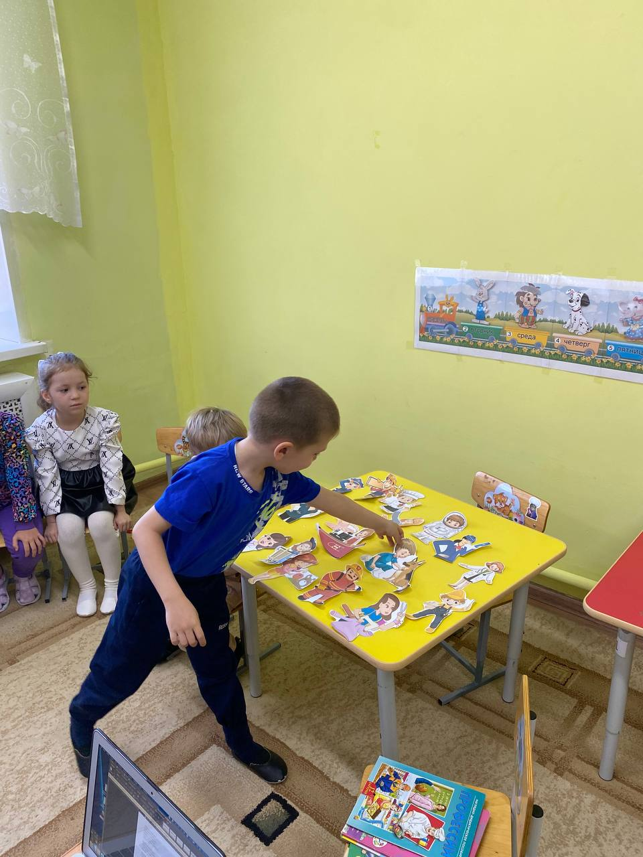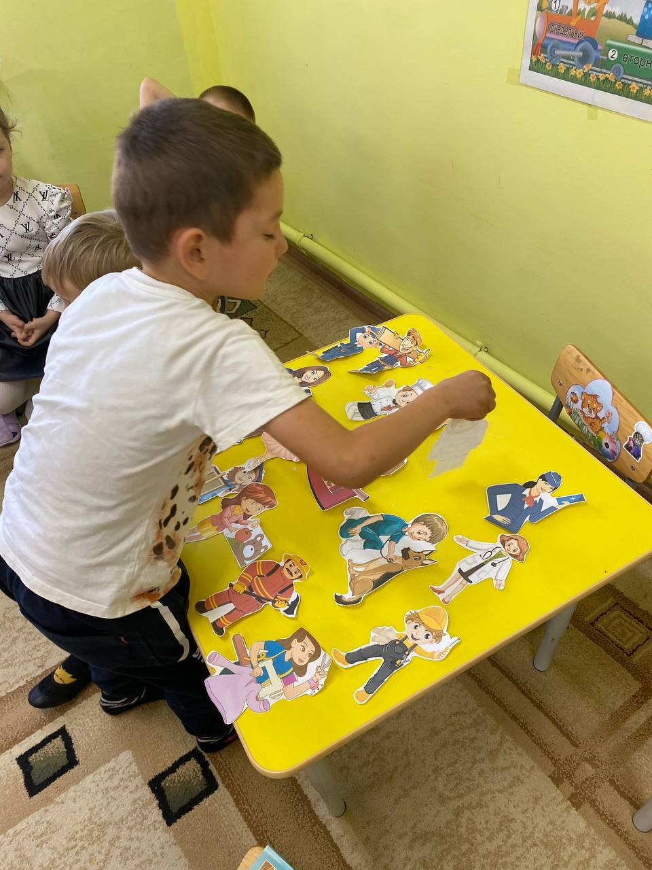  
  
Молодцы ребята!

Д/И: «Я скажу, а ты продолжи»

      Варит борщ – *(повар)*

Лечит детей – врач)

Учит детей – учитель)

Подстригает людей – *(парикмахер)*

Водит автобус –*(водитель)*

Продаёт игрушки – *(продавец)*

    Тушит пожар – *(пожарный)* т. д.   
  
А теперь немного поиграем и разомнемся. Но кем мы сегодня будете вы узнаете отгадав загадку:  
-Ее работа в самолете.

Помогает нам в полете,

Как воздушная принцесса,

В форме лётной …( *стюардесса или стюард)*Разминка :Источник в интенетресурсах

### [Чударики – Самолет — слушать детские песни](https://babysongs.ru/pesni/chudariki-samolet)

[](https://babysongs.ru/pesni/chudariki-samolet)

[babysongs.ru](https://babysongs.ru/pesni/chudariki-samolet)

[*https://babysongs.ru/pesni/chudariki-samolet*](https://babysongs.ru/pesni/chudariki-samolet)

Физкультминутка. «Самолет»  
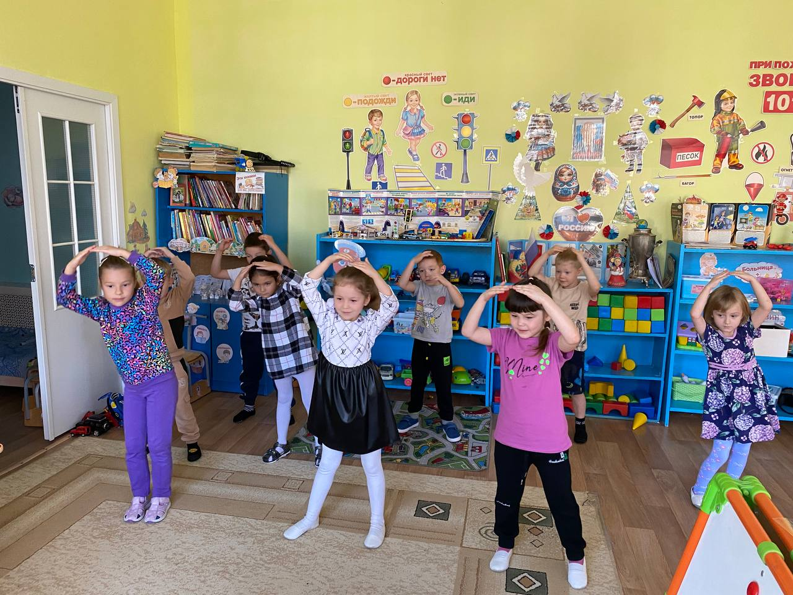

 Д/И «Кому, что нужно для работы?»   
Дети определяют  по предметам профессию и распределяют их по карточкам.

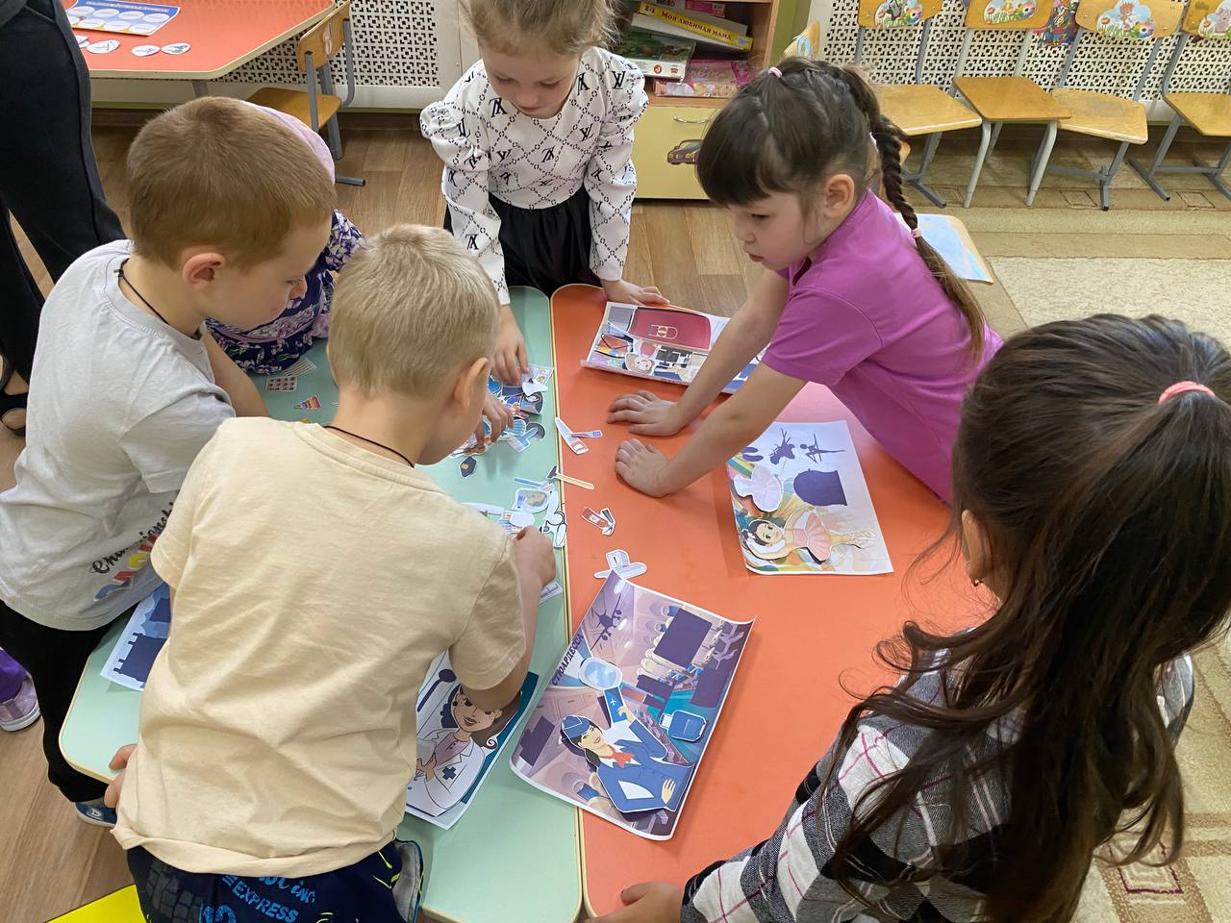

Д/игра «Что лишнее?» (дети находят на карточке предмет не подходящий к данной профессии, объясняют свой выбор)

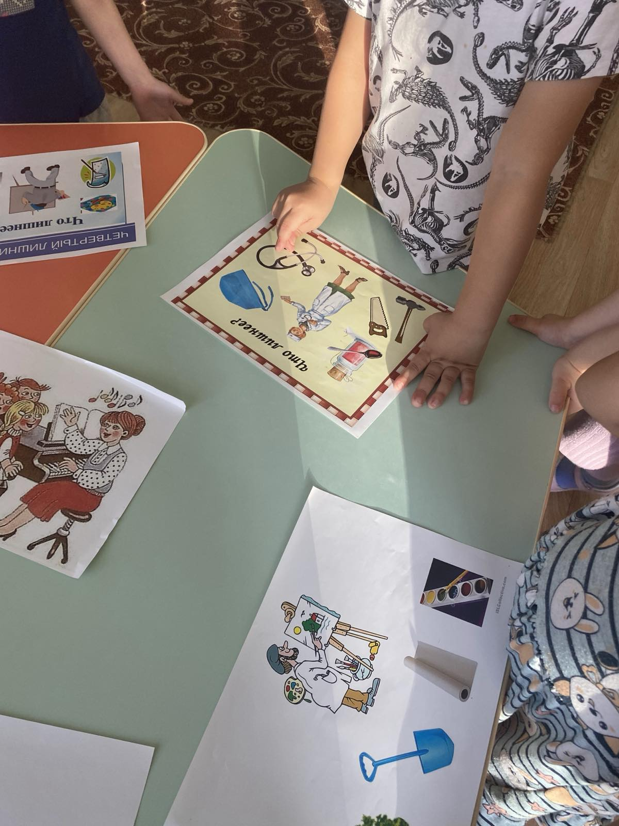

Д/И:«Раздели по подгруппам»  
На столе лежат карточки с изображением профессиий  
Задание: Найдите только музыкальные профессии; сельскохозяйственные и т.д  
  
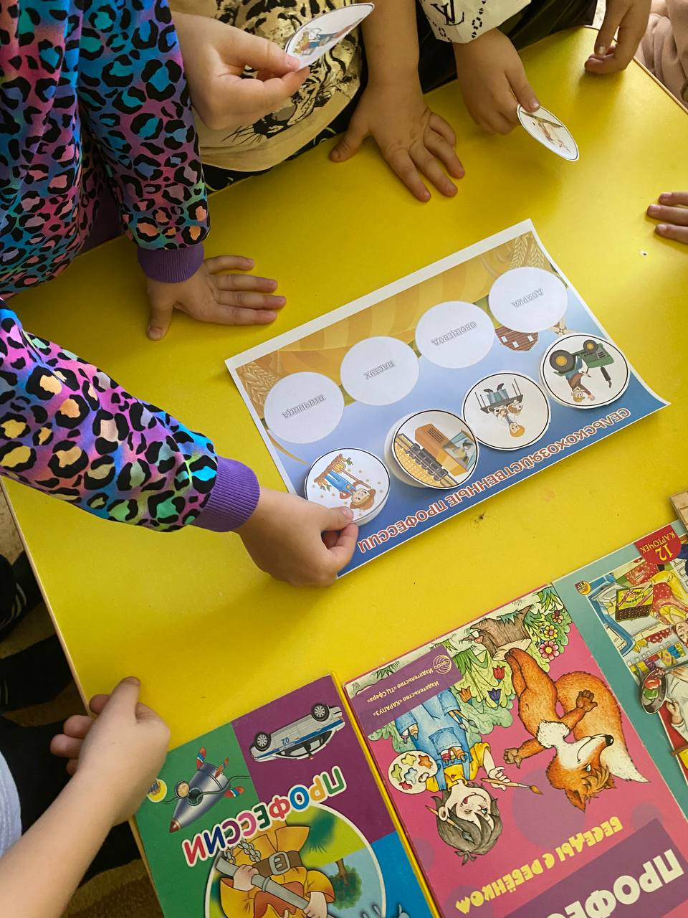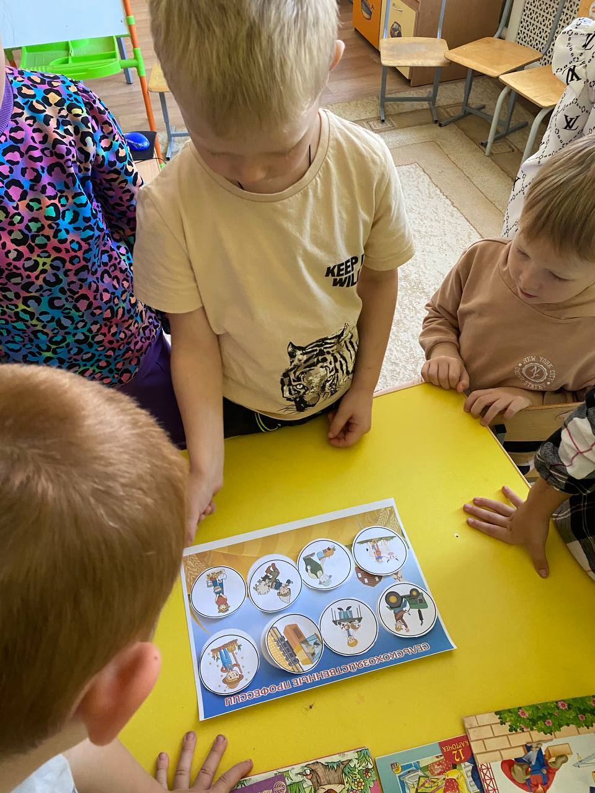  
  
  
Воспитатель:  
Ребята, понравилось наше сегодняшнее занятие? О чем мы говорили? Кто – то еще придумал, кем бы он хотел стать?

А у меня для вас есть подарок – игра о профессиях, чтобы вы все вместе играли с ребятами в группе и помнили, что все профессии нужны, все профессии важны! Спасибо, ребята! До свидания!